Краткосрочный проект

на тему

«Неделя здоровья »
(подготовительная группа)

Воспитатель: Горячкина И.Г.
Реализация проекта: с 5 апреля по 9 апреля.
Тип проекта: краткосрочный;
Участники проекта: воспитатель, дети, родители.

Проблема:
За последние десятилетия состояние здоровья дошкольников резко ухудшилось.
Недостаточная осведомленность родителей о важности укрепления и сохранения своего здоровья. Негативная статистика по образу жизни в семье (сниженная активность, несбалансированное питание, несоблюдение режима дня).
Актуальность проекта:
На сегодня важным является формирование у детей дошкольного возраста мотивов, понятий, убеждений в необходимости сохранения своего здоровья и укрепления его с помощью приобщения к здоровому и безопасному образу жизни. Очень важно решать задачи оздоровления дошкольников, воспитания культуры безопасного и здорового образа жизни- создания прочной основы для воспитания здорового ребёнка.
Цель проекта:Углублять и систематизировать представления детей о факторах, влияющих на состояние своего здоровья и окружающих, формировать осознанное выполнение требований к безопасности жизни, развивать интерес к физической культуре, активизировать работу с семьёй по проблеме формирования привычки к здоровому образу жизни.
Обогащать знания детей о витаминах и продуктах питания, и их полезных свойствах, формировать представление детей о здоровье и здоровом питании.
Формировать у ребёнка мотивы самосохранения, воспитания привычки думать и заботиться о своём здоровье.
Задачи: 1. Закрепить знания детей о культуре гигиены.
2. Обогащать знания детей о витаминах и полезных продуктах питания, формировать представление детей о здоровье и здоровом питании.
3. Формировать у ребёнка мотивы самосохранения, воспитания привычки думать и заботится о своём здоровье.
Предполагаемый результат:
Дети расширят имеющиеся знания о здоровье, научатся на практике применять свои знания, формируется привычка к здоровому образу жизни.
Девиз недели: «В здоровом теле - здоровый дух!»
ПЛАН РЕАЛИЗАЦИ ПРОЕКТА:
ПОНЕДЕЛЬНИК Утренняя гимнастика, пальчиковая гимнастика «Пастушок», беседа «Чистота – залог здоровья», лепка коллективная «Фрукты и овощи». д/и «Чудесный мешочек».
ВТОРНИК Гимнастика пробуждения, пальчиковая гимнастика «Апельсин», беседа «Зачем нужен режим дня?», сюжетно-ролевая игра Больница», просмотр мультфильма «Федорино горе».
СРЕДА Утренняя гимнастика, дыхательная гимнастика, беседа«Для чего нужен воздух», лепка «Витамины с грядки», д/и «Узнай и назови овощи», чтение «Наша зарядка» Е. Кан.
ЧЕТВЕРГ Гимнастика пробуждения, беседа «Для чего нужна зарядка», игра-эстафета «Разложи на тарелках полезные продукты», просмотр мультфильма «Мойдодыр».
ПЯТНИЦА Утренняя гимнастика, дыхательная гимнастика, беседа «Полезно – не полезно»,чтение «Закаляйся» В. Лебедев- КумачПолученный результат реализации проекта:Сплочение детей и родителей, родителей и педагогов в процессе активного сотрудничества в ходе реализации проекта.Получение детьми знаний о ЗОЖ.Повышение эмоционального, психологического, физического благополучия. Сформированность гигиенической культуры. Улучшение соматических показателей здоровья.Моральное удовлетворение.
РАБОТА С РОДИТЕЛЯМИ
1.Консультации для родителей:
-«Лечение гриппа и ОРЗ народными средствами»
-«Витаминные чаи»
-«Витамины от А до Я»

Гимнастика пробуждения.

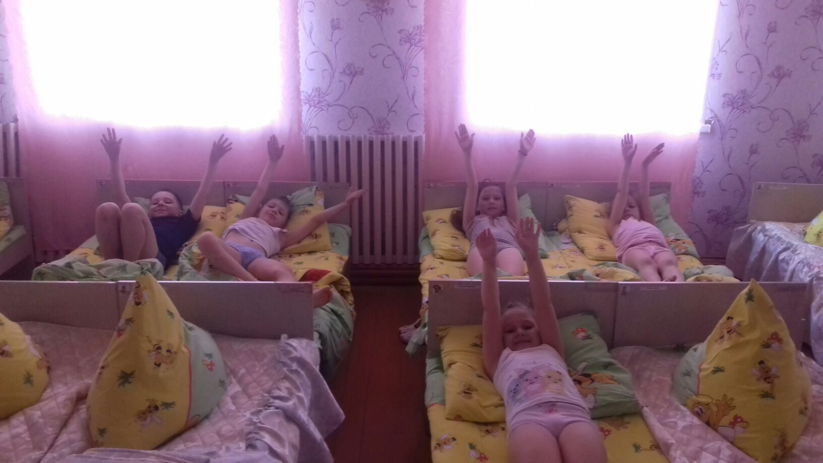

Гигиена рук«Чистота – залог здоровья»
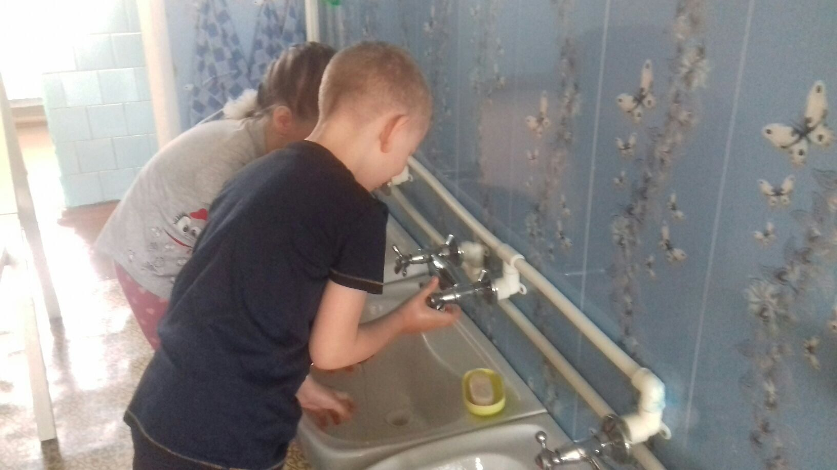

Беседа «Полезно – не полезно»
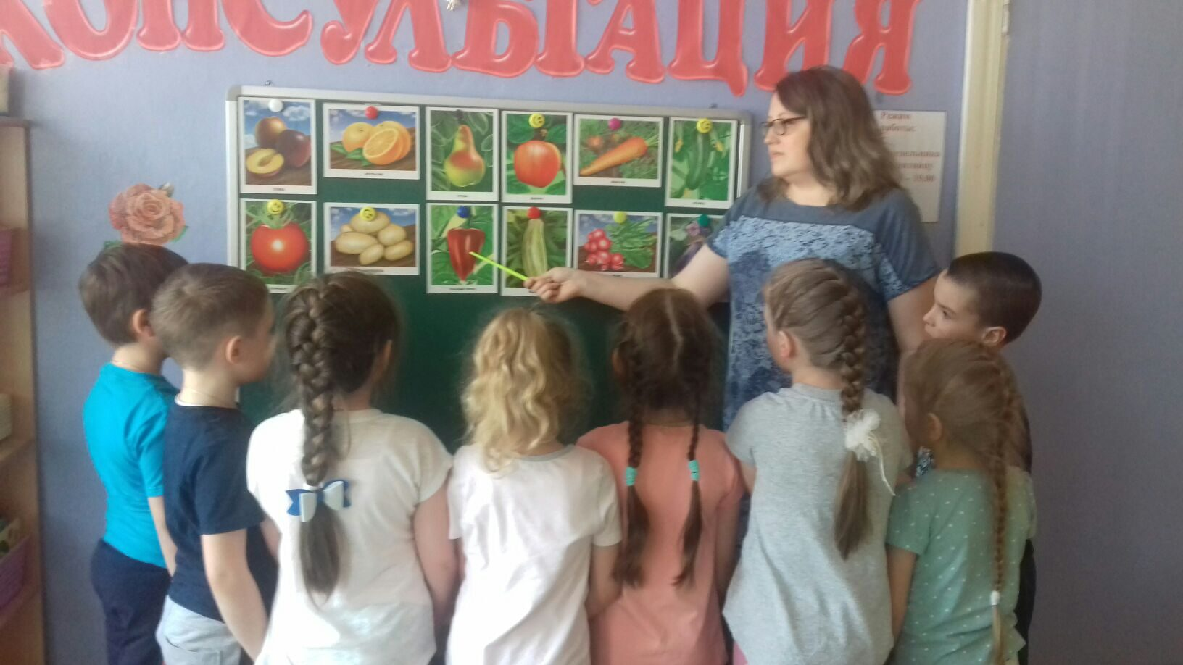

Д/и «Узнай и назови овощи»
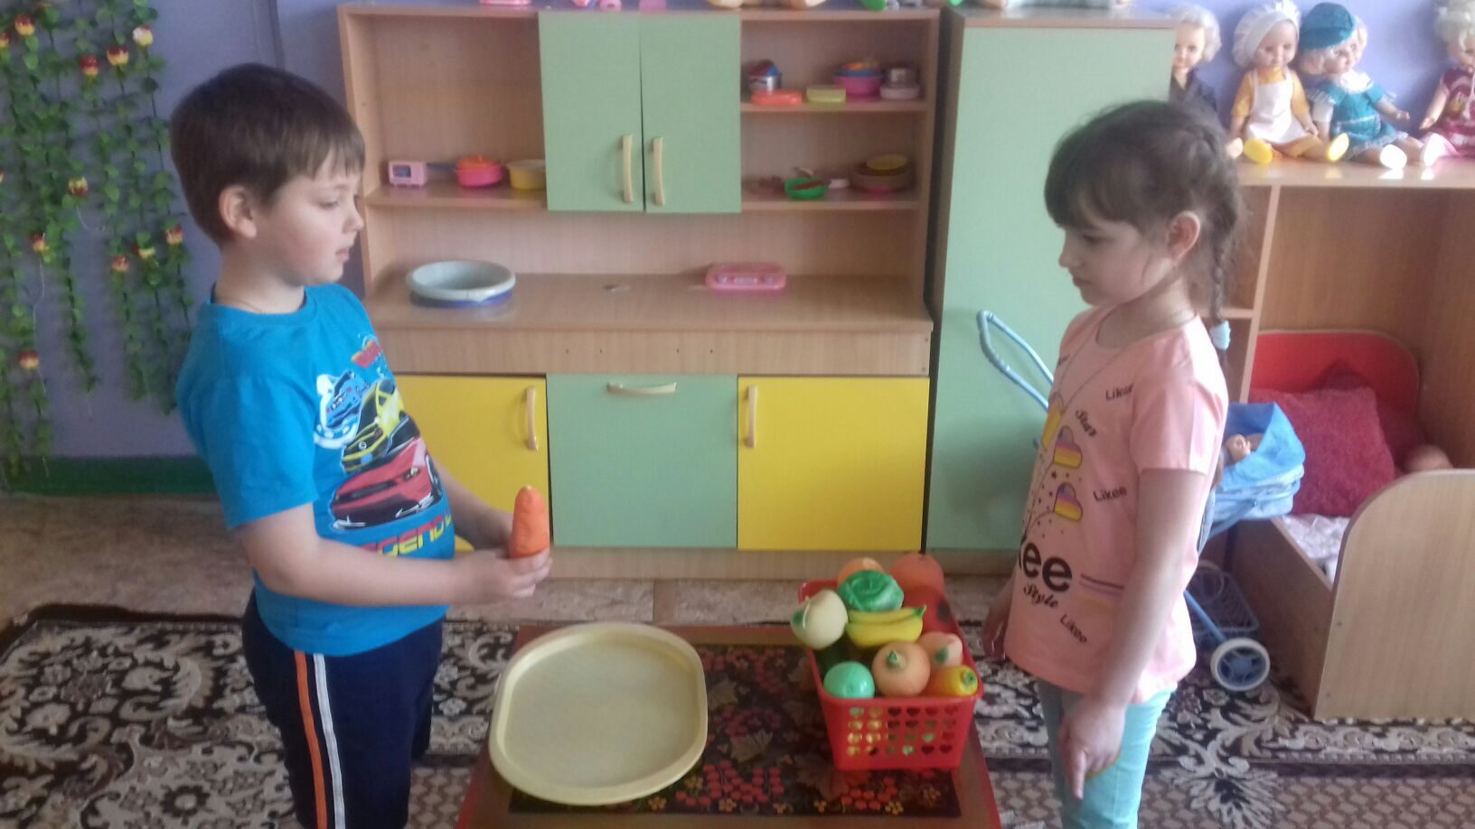

Пальчиковая гимнастика.

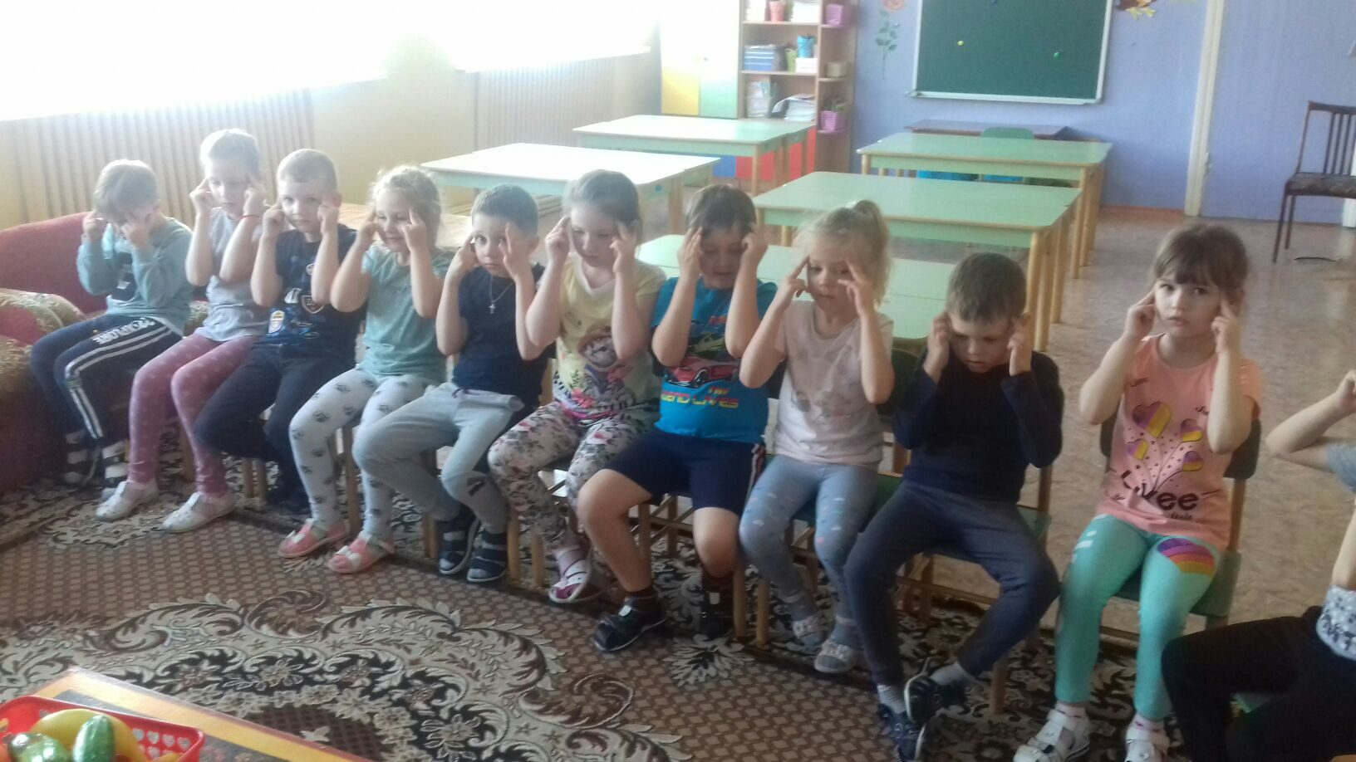

Лепка «Фрукты и овощи»

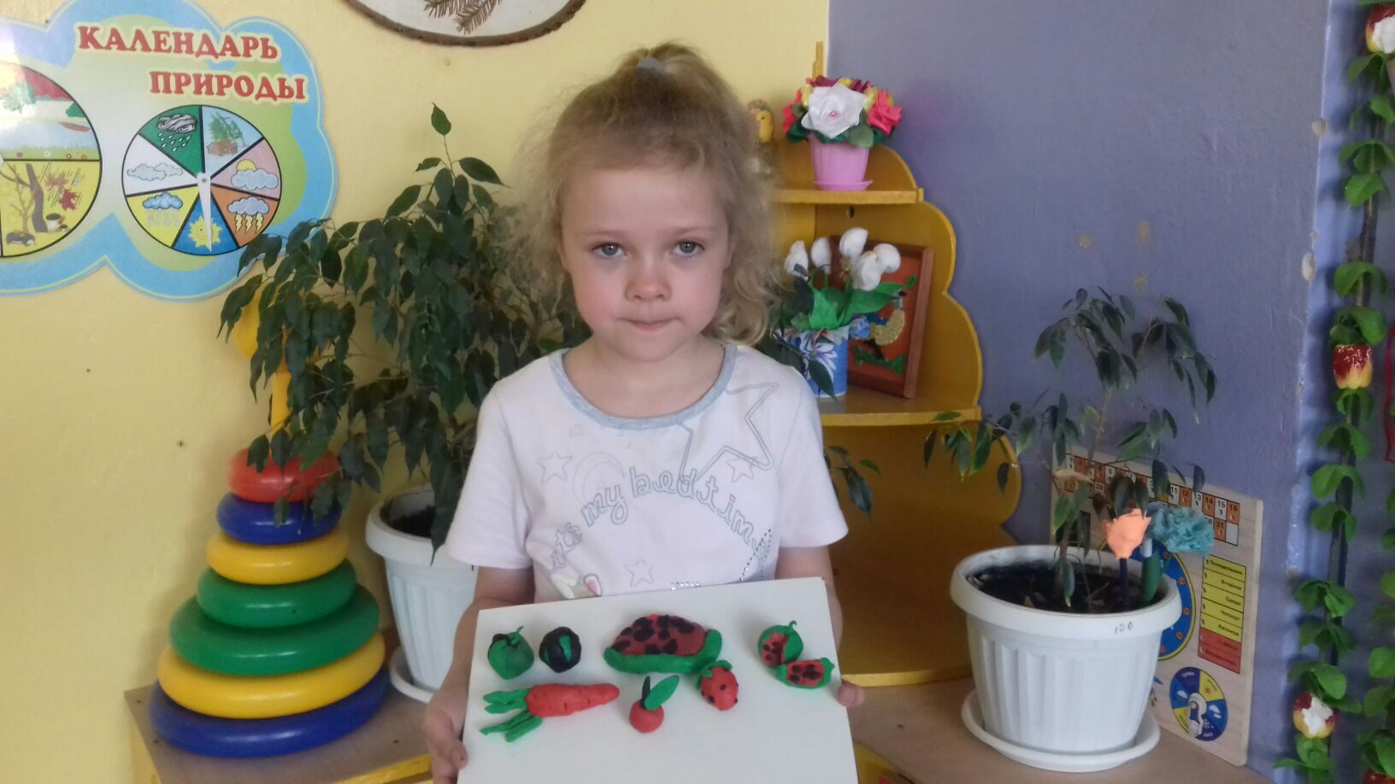

Зарядка .
